Mausritter: Die Wildnis vor der Stadt
Original: Carlos Martins Tiny Hex 2022 https://cmartins.itch.io mail@cmartins.art

- ihr seid Mäuse, ihr seid schlau, nicht stark
- ihr könnt alles machen, aber ihr müsst es sagen und vor allem fragen
- ihr könnt sterben

Stärke, Geschick, Willen
TP (Schutz), dann -Stärke jedes mal Stärke Rettungswurf→bewusstlos, ≥6 Runden tot
Kerne
Inventar
Proben: unterwürfeln
Vergleichsprobe: niedriger gewinnt
Vorteil/Nachteil: 2w20
Inititative: Geschick-Probe oder Überraschungsangriff
Runde: Bewegung (30 cm) + Aktion (Waffenwechsel=freie Aktion, Rucksack=1 Aktion)
Angriff: Schaden = wX - Rüstung, bei Deckung: immer w4, bei Anhöhe: w12
Schaden: -Lebenspunkte, -Stärke und Stärke-Probe oder kampfunfähig
Tod: Stärke=0 oder kampfunfähig für eine Stunde
kurz Ausruhen (Wasser, 10 Minuten Ruhe): w6+1 TP
Rast (essen & schlafen, 6 Stunden): entweder alle TP oder all Attribute
Erholung (1 Woche): Pflege: alle TP, alle Attribute, Zustände, -20 Kerne
Zustand: Verletzt, Entkräftet, Belastet, Ängstlich; immer Inventarplatz, auch mehrfach
Inventar Anwendungen:
* nach Benutzung w6: 4/5/6→1 Feld markieren
* Laterne: 1 Stunde→1 Feld markieren
* Essen: Mahlzeit→1 Feld verbraucht
* SL-Entscheidung
Inventar überschritten: immer Nachteil, kein rennen
Zauber: braucht Tafel, Pfoten, Spruch
Macht: eingesetzte Felder (müssen frei sein) = Anzahl w6
Anzahl 4/5/6: Anzahl Felder verbraucht
Effekt: Anzahl w6 und Summe w6
w6=6: je w6 Willen Schaden, Willen-Probe oder entkräftet
0 Start
Ihr wacht in der Sumpfsiedlung [1] auf. Keine Ahnung wie ihr hierhin gekommen seid.
Die Bewohner erzählen euch dass sie euch bewusstlos im Teich [14] gefunden haben. Wie und warum wurdet ihr hierhin gespült?
Ihr seid Straßenmäuse - und zum ersten Mal außerhalb der Stadt [16].
Warum wollt ihr die Wildnis erkunden? Wollt ihr irgendwann wieder zurück nach hause? Warum? Werdet ihr dort willkommen sein, nach dem was ihr getan habt?
Es gibt 3 Fraktionen. Jede hat ihr eigenes Ziel. Aber bis jetzt kennt ihr sie nicht. Erkundet die Wildnis und findet es heraus.

Die Ratten Räuber [3 Wasserfall]
Rücksichtslose Bande Geheimes Versteck [3]
Beherrscht die Handelsroute oo
Der Krähenschwarm [15 Pinie]
Viele verschlagene Vögel Magisches Krächzen Himmelhoher Wohnbaum
Entführe einen Mäusebauern oo Baue eine Wettermaschine ooooo
Die Katzendame Azura [7 Buche]
Schrecklicher Anblick Bezahlt Söldner und Banditen Unvorstellbarer Reichtum
Schmiergeld der Siedlung einstreichen ooo Siedlung unterdrücken ooooo
Gerüchte w6
1 Die Räuber wollen die Katzendame töten.
2 Ein Blitz ist in die alte Buche eingeschlagen und die Katze erwischt!
Sie ist seitdem noch anspruchsvoller geworden.
3 Der Müll aus der Menschenstadt wird immer gefährlicher
4 w20 für das Hex-spezifische Gerücht, falls 20 freie Wahl
5 Die Krähen sammeln Gegenstände um einen Todesstrahl zu bauen
6 Das Wasser aus der Stadt kann besondere Kräfte verleihen
Begegnungen w6
1 Ein Händler aus Steinglanz [8]: Pilze, allerlei Gegenstände
2 Aggressives Mitglied einer Fraktion, ortsabhängig
3 Diplomatisches Mitglied einer Fraktion, ortsabhängig
4 Hex-spezifische Begegnung
5 Hex-spezifischer Auslöser
6 Verletzter Spatz braucht Hilfe
1 Sumpfsiedlung
Eine kleine Siedlung (3 Familien) mit schwankenden hohen Türmen aus Metall.
Sie wird von einem Rat von Schrottsammlern regiert. Die Bewohner durchsuchen den Müll in [14] nach Schätzen oder faulenzen am Bach.
Kneipe "Zur Schwarzen Biene": gegrillte Möhren mit Käse überbacken (oft Ratten-Räuber)
Meister: Die Siedlung ist aus einem rostigen Fahrrad gebaut. Die Bewohner sind Hippies. Das Wasser aus [14] ist giftig. Die Krähen betrachten [14] als ihr Eigentum und verlangen einen Anteil an allen Schätzen. Die Katze bleibt auf Abstand, sie fürchtet sich vor den komischen Geräuschen - sie weiß nicht dass sie von den Mäusen kommen. Die Räuber kommen oft in die Kneipe - sie sind wie alle Reisende willkommen.
Gerücht: sie wissen wie man mit Geistern redet
Begegnung: reisende Maus (Betrüger: Stärke-Kerne, Schatzkarte, Heiltrank)
Auslöser: eine Krankheit ist ausgebrochen
2 Ruhiger Feldweg
Gerücht: Die Katzendame und die Ratten-Räuber betrachten ihn als Eigentum. Es könnte zum Kampf kommen.
Begegnung: gierige Ratten-Räuber
Auslöser: der Turm eines Zauberers auf dem Rücken einer Schildkröte
3 Wasserfälle (Räuberhöhle)
Meister: Hinter dem Wasserfall liegt die Räuberhöhle
Gerücht: Das Wasser hat geheime Kräfte
Begegnung: nervöse Libellen
Auslöser: eine frisch gekrönte Bienenkönigin sucht nach einem Ort um ein neues Volk zu gründen →8
4 Hohler Baumstamm
Gerücht: die Bewohner sind merkwürdig
Begegnung: von Tausendfüßler bewacht
Auslöser: das Versuchstier kann nicht nach hause
5 Abwasserrohr
Meister: der Eingang wird von Kakerlaken-Soldaten bewacht, das Spinnen-Artefakt (siehe auch 17) oder ein anderer Schatz gewährt Zugang →14 plündern
Gerücht: man muss Zoll bezahlen um die Stadt [16] zu betreten
Begegnung: Blechritter (Ratten)
Auslöser: unnatürlich schnell wachsende Pflanze
6 Zugewachsene Ruine
Gerücht: Hier liegt ein riesiger Traktor-Reifen. Früher wohnten Nagetiere darin, aber jetzt haben Spinnen es übernommen
Begegnung: giftige Spinnen
Auslöser: Ein Sammler sucht verlorene Schätze. siehe 17, Gerücht 5

7 Vom Blitz gespaltene alte Buche (Katzendame)
Meister: die Katzendame wohnt hier
Gerücht: die Katzendame wurde getötet als sie vom Blitz getroffen wurde, aber die Krähen haben sie wieder zum Leben erweckt
Begegnung: Katzendame Azura
Auslöser: ein Ratten-Räuber hängt in einer Falle fest
8 Riesiger Felsen (Dorf Steinglanz)
Es gibt ein Dorf oben auf dem Felsen. Es heißt Steinglanz und ist für seinen schönen Pilzgarten bekannt. Es ist eine unabhängige Siedlung und wird von einem Rat regiert. Die Mäuse hier tragen edle Kleidung und die meisten sind Händler. Sie werben oft Karawanenwächter an.
Kneipe "Zum Silbernen Ritter": Pilzeintopf mit Schnittlauch
Meister: Die Bewohner sind eingebildete Mäuse. Sie verkaufen Pilze an die Sumpfsiedlung [1] und anderswo hin (außerhalb der Karte). Die Katze hasst Wasser aber verlangt Abgaben von den Handelskarawanen. Es gibt einen Vertrag: die Händler geben der Katze etwas ab und sie beschützt sie vor den Ratten-Räubern. Aber die Ratten versuchen trotzdem manchmal Überfälle auf dem Feldweg [2]. Die Krähen halten sich hier raus – im Moment noch.
Gerücht: Die Bienen sind schon vor langer Zeit verschwunden und werden niemals zurückkommen.
Begegnung: jagender Adler
Auslöser: die Katzendame verlangt hohe Abgaben
9 Trittsteine am Bach
Gerücht: hinter dem Bach ist es sehr gefährlich
Begegnung: bösartige Giftschlange
Auslöser: ein Kurier mit einer wichtigen Nachricht hat sich verirrt (er muss nach [16])
10 Dichte Wurzeln
Meister: alter Friedhof von früheren Mäusen
Gerücht: hier spukt es: wer auf den Friedhof geht kommt nie mehr zurück
Begegnung: rastloser Geist
Auslöser: ein geheimnisvolle magische Anomalie
11 Baumhecke
Gerücht: dieser Weg führt nirgendwo hin
Begegnung: halb verhungerte Maus
Auslöser: eine Eulenzauberin sucht einen Zauberspruch
12 Große Straße
Gerücht: ein gefährlicher menschlicher Flötenspieler verzaubert alle Mäuse so dass sie ihm hinterherlaufen
Begegnung: neugieriger Fuchs
Auslöser: ein reisende Theatertruppe sucht nach einem Auftritt

13 Die Eiche mit dem Gesicht
Gerücht: ein Geist ist in der Eiche eingesperrt
Begegnung: rätselhafte Fee
Auslöser: dieser Ort wurde von Menschen beschädigt
14 Der stille Teich (giftig)
Gerücht: das Wasser vergiftet das Land
Begegnung: verrückte Froschdame
Auslöser: ihr findet Spinneneier, plündern: Gift, wenn 2w6>9 Schatz gefunden
15 Große Pinie (Krähen)
Meister: Hauptquartier der Krähen, hoch und sehr schwer zu erreichen
Gerücht: die Krähen können dir jeden Gegenstand besorgen, den du dir wünschst →5
Begegnung: unschlüssige Krähe
Auslöser: eine Kräuterkrähe sucht nach Heilkräutern
16 Steinmauer (Eule)
Gerücht: die Eule lässt kein Nagetier durch
Begegnung: wachsame Eule siehe 11
Auslöser: ihr beobachtet einen zweifelhaften Tausch zwischen Krähen
17 Weizenfeld
Gerücht: die Vogelscheuche lebt, deshalb haben die Krähen Angst vor ihr
Begegnung: einfache Bauernmaus
Auslöser: die Spinnenmutter hat einen alten Schatz verloren. auch 6, Gerücht 5
18 Spatzennest
Gerücht: die Katze bezahlt dir jeden Preis für ein paar Vögel
Begegnung: habgierige Eichhörnchen
Auslöser: je nach Jahreszeit
Frühling: Die Spatzenmutter beschützt ihre Eier.
Sommer: Ein Spatzenküken ist aus dem Nest gefallen.
Herbst: Die jungen Spatzen wollen weg von zu hause.
Winter: Ein alter grauer Spatz hat einen gebrochenen Flügel.
19 Menschlicher Wanderweg
Gerücht: Die Dorfhunde töten jedes Tier das über die Brücke geht.
Begegnung: einsamer Froschkönig sucht Tümpel
Auslöser: Die Katzendame hat Langeweile, sie möchte mit kleinen Spatzen spielen. →18
Todo:
- Trigger & Schätze richtig vernetzen
- Begegnungen spezifischer
- Verbrauchsgegenstände (Kerne? nicht Fackeln!)
- Gegenstände
- Schätze
- NPC Stats
- Speisekarte: Wasser 1, Milch 2, Honig 3
- Maus, Hamster, Meerschweinchen, Packratte
- Magie?
Adler
Biene
Eichhörnchen
Eule
Fee
Frosch
Froschkönig
Fuchs
Geist
Hund
Kakerlake (Wache)
Katze
Krähe
Libelle
Maus
Ratte
Schlange
Spatz
Spinne
Tausendfüßler
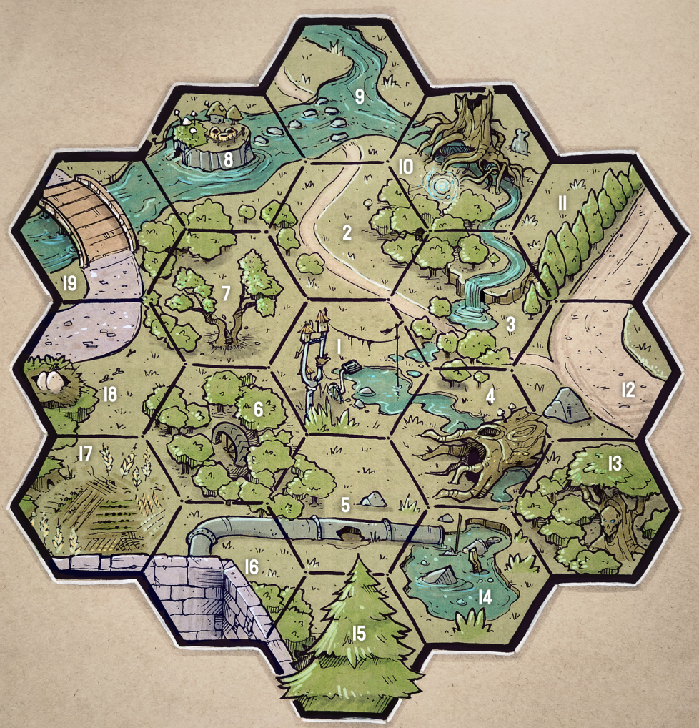
1 Sumpfsiedlung
2 Ruhiger Feldweg
3 Wasserfälle (Räuberhöhle)
4 Hohler Baumstamm
5 Abwasserrohr
6 Zugewachsene Ruine
7 Vom Blitz gespaltene alte Buche (Katzendame)
8 Riesiger Felsen (Dorf Steinglanz)
9 Trittsteine am Bach
10 Dichte Wurzeln
11 Baumhecke
12 Große Straße
13 Die Eiche mit dem Gesicht
14 Der stille Teich (giftig)
15 Große Pinie (Krähen)
16 Steinmauer (Eule)
17 Weizenfeld
18 Spatzennest
19 Menschlicher Wanderweg

